Connexion à l’application PRONOTE MOBILE via ENVOLE
AVEC OU SANS FLASHCODE
- Télécharger l’application PRONOTE sur Play Store (Androïd) ou l’Apple Store sur votre téléphone ou tablette.

- Connectez-vous à l’ENT Envolexx en fonction de votre statut sur votre ordinateur :
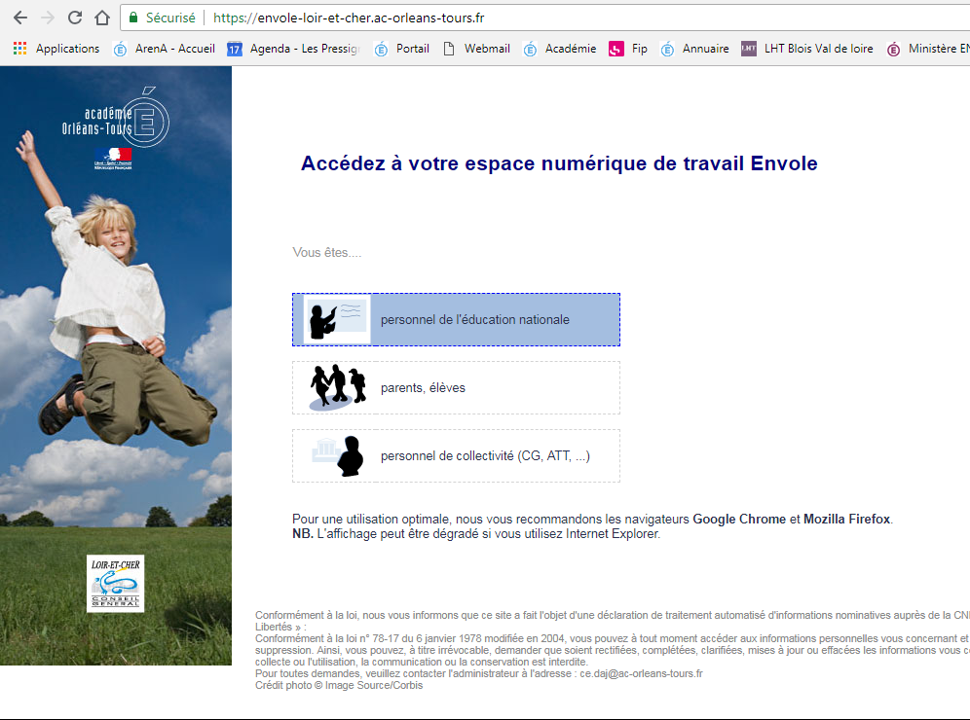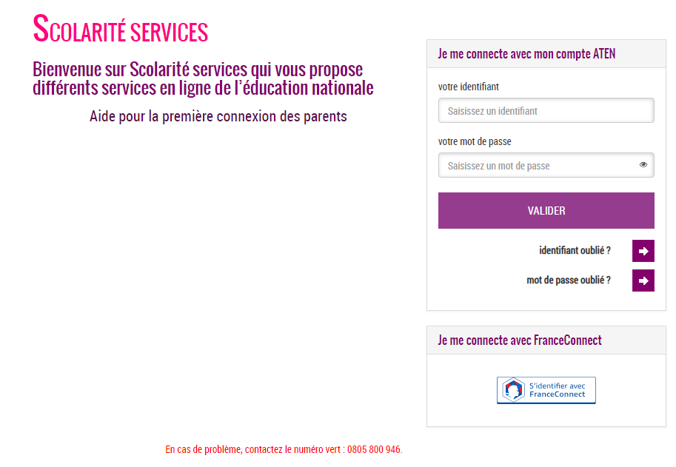
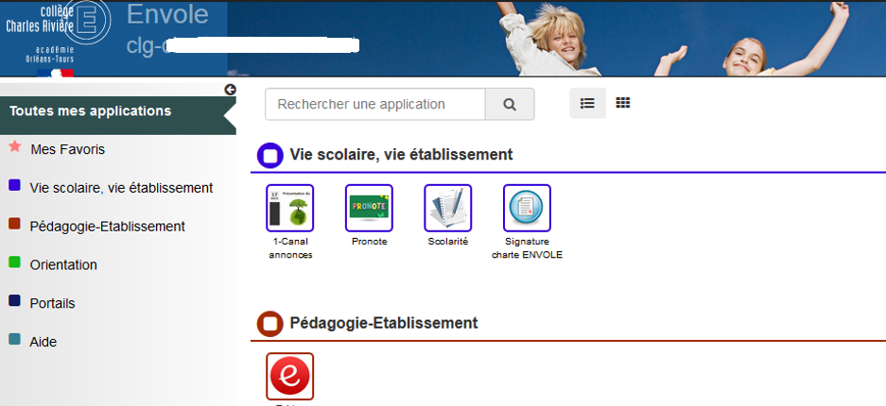
- Cliquez sur le lien Pronote :
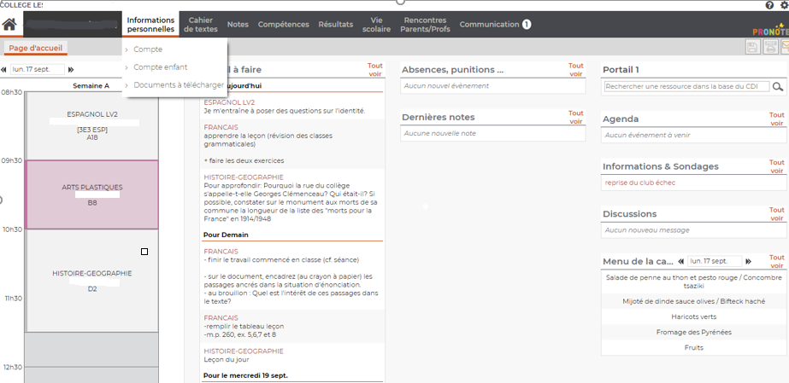
Puis cliquez sur la roue crantée
- Cliquez sur le téléphone portable :
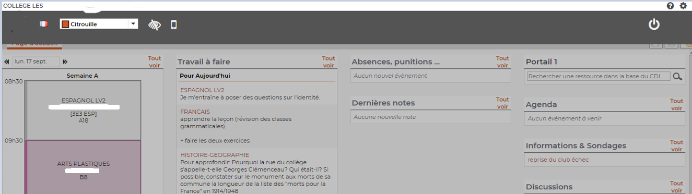

- Saisissez un code à 4 chiffres temporaire à reporter sur votre téléphone ou tablette
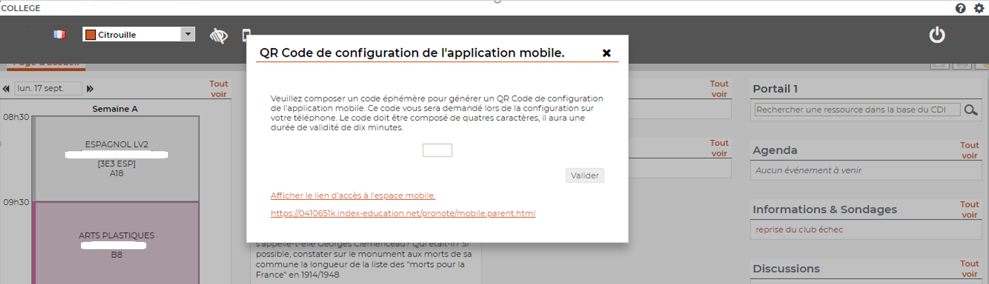
Il apparaît alors un QR Code que vous allez flasher avec votre téléphone ou tablette
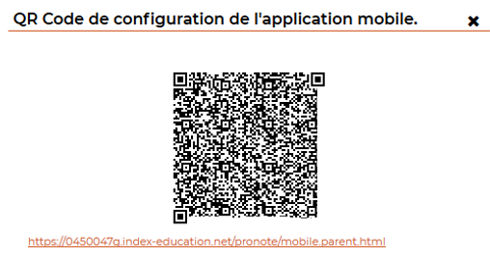
- Sur votre téléphone, lancez l’application Pronote
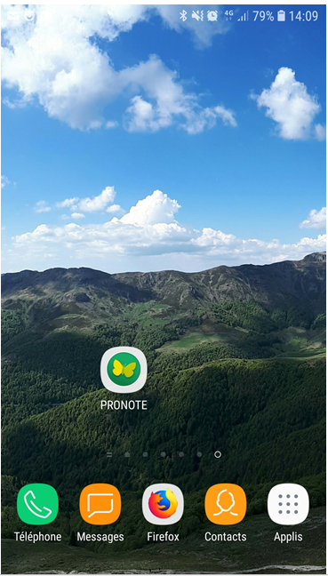
- Cliquez sur « + » pour ajouter un profil
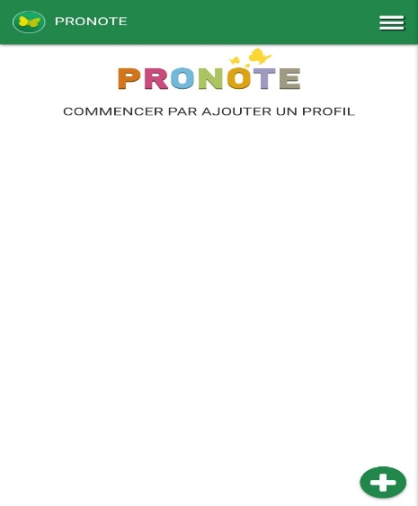

- Cliquez sur « Flasher le QR Code depuis votre Espace Pronote »
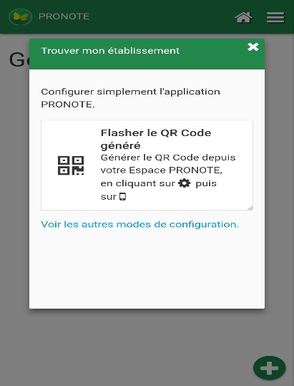

- Flasher le QR Code sur votre écran de PC puis saisissez le code de 4 chiffres
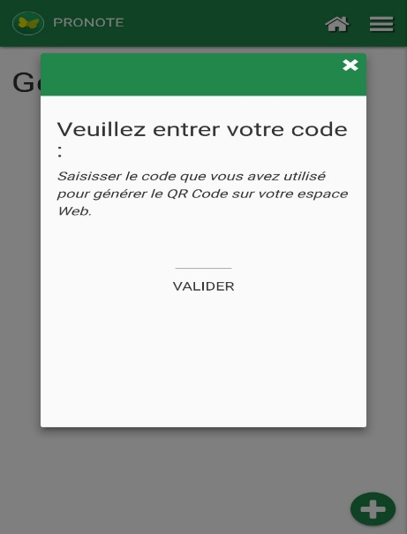

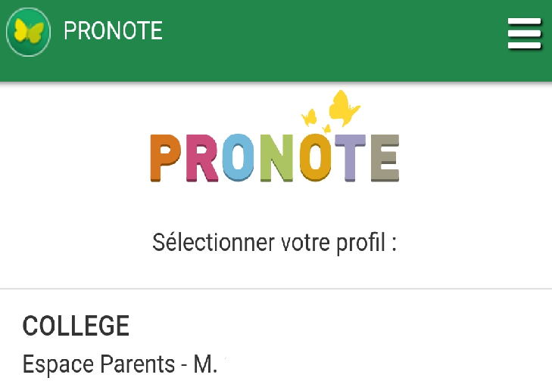

- Vous êtes connecté !

Version sans flashcode
8 b -Cliquer « sur voir les autres modes de configuration »

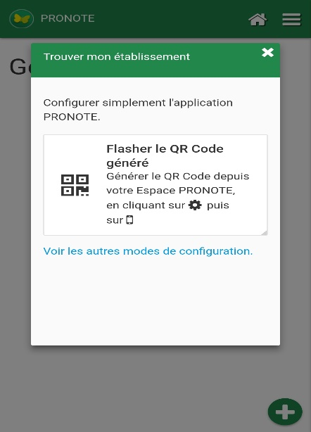
9 b -Saisir l’adresse :
https://0410016v.index-education.net/pronote/mobile.parent.html
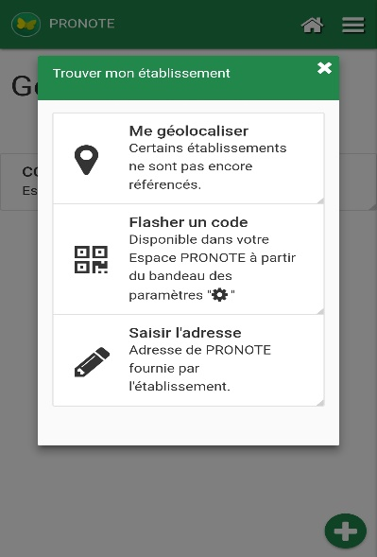
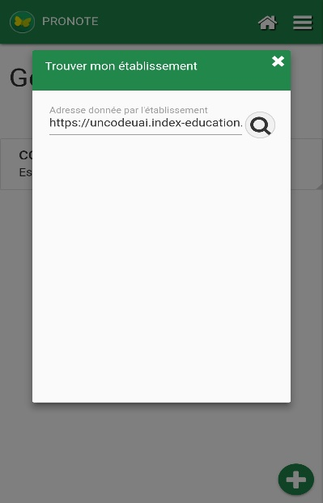 La suite est identique à la version Flashcode

